2020-CH-04b-ita 3x3 sudoku con gli alberi
6yo–8yo:  – | 8yo–10yo:  – | 10yo–12yo:  easy | 12yo–14yo:  – | 14yo–16yo:  – | 16yo–19yo:  –
Answer Type: Interactive (Drag & Drop)
Categories (click to choose):  ☑ algorithms and programming  ☑ data structures and representations |  |  | ☐ computer processes and hardware  ☐ communication and networking  ☐ interactions, systems and society

Body
I castori piantano abeti in fila. Gli abeti hanno tre diverse altezze (1 , 2  e 3 ) e in ogni fila c'è esattamente un abete di ogni altezza.
Quando i castori guardano una fila di abeti da un'estremità, non possono vedere gli abeti più bassi nascosti dietro gli abeti più alti.
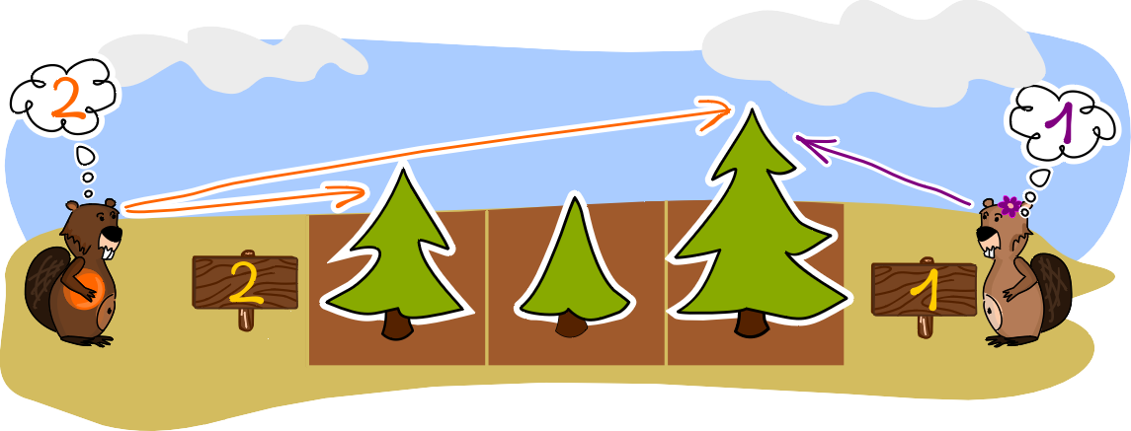

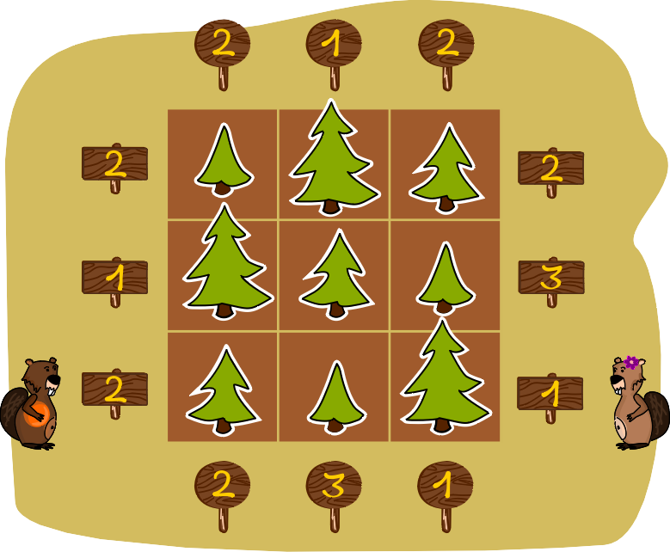
Alla fine di ogni fila di abeti c'è un cartello che indica quanti abeti un castoro può vedere da quel punto.
Ora i castori piantano nove abeti in un campo 3x3, come nell'esempio a destra.

Si applicano le seguenti regole:
- in ogni riga ( fila orizzontale) c'è esattamente un abete di ogni altezza
- in ogni colonna (fila verticale) c'è esattamente un abete di ogni altezza
- i cartelli con il numero di abeti visibili sono posizionati intorno al campo 3x3

Question / Challenge
Posiziona gli abeti sui campi corretti.
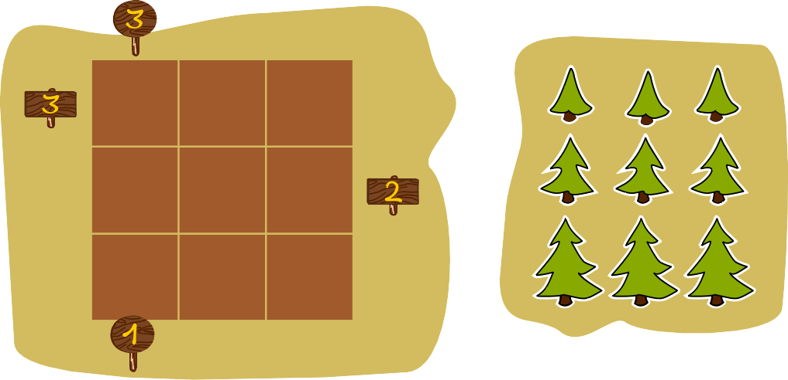

Answer Options / Interactivity Description
Nove abeti possono essere posizionati nel quadrato 3x3, un abete per ogni campo. Se un secondo abete viene posizionato in un campo dove c'è già un abete, salta indietro (dove c'era prima).
Gli abeti che sono già posizionati su un campo possono essere spostati da un campo all'altro o indietro verso l'esterno.
In questo caso, è utile un pulsante di reset (rimuovendo tutti gli abeti dal campo).
In alternativa, potrebbe essere possibile trascinare di nuovo gli abeti all'esterno. Oppure gli abeti si scambiano quando vengono trascinati l'uno sull'altro.

Answer Explanation
Sul campo, due cartelli indicano che da quelle posizioni si possono vedere tre abeti. Tutti e tre gli abeti in fila possono essere visti solo se gli abeti sono disposti in modo tale che la loro altezza aumenti, cioè  da questa posizione. Questo determina la colonna a sinistra e la riga superiore:
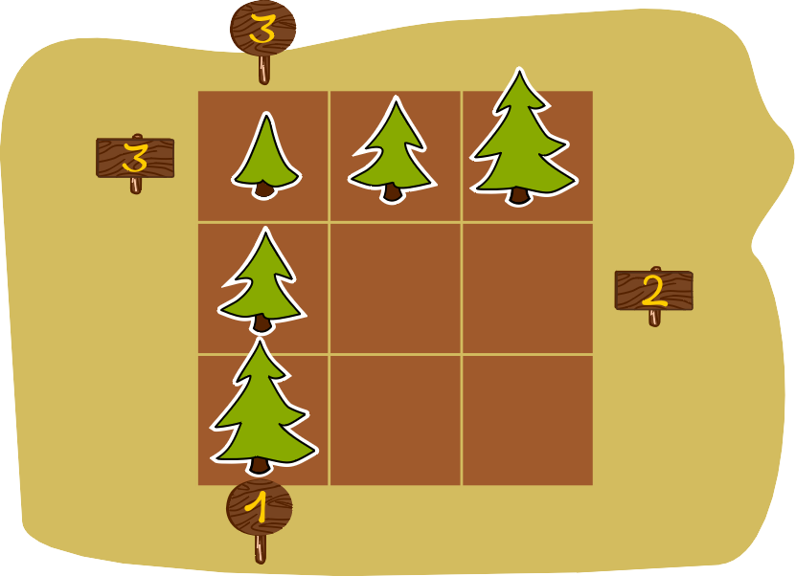
Il cartello a destra con il 2 richiede che da lì siano visibili due abeti, quindi deve esserci un abete di altezza 3 proprio al centro e questa fila centrale è quindi 2(), 3(), 1().
Gli altri campi sono compilati seguendo la regola del "Sudoku" secondo la quale deve esserci esattamente un abete per ogni altezza in ogni fila.
Al centro della fila inferiore deve esserci un abete di altezza 1() perché le altre due altezze nella colonna centrale sono già assegnate. Infine, un abete di altezza 2 () deve essere posizionato in basso a destra per completare la fila.
La soluzione completa si presenta così:
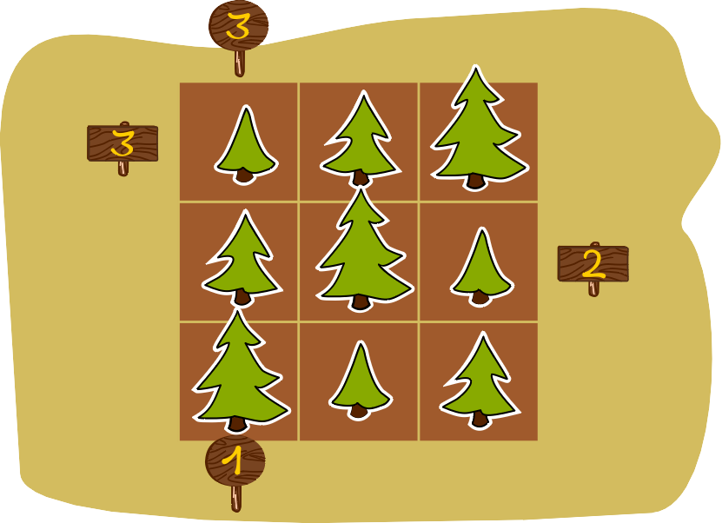

It’s Informatics
Questo compito si concentra su tre competenze di base degli informatici.
La prima è quella di trovare una soluzione che rispetti determinati vincoli o di correggere una soluzione proposta, se necessario.
In secondo luogo, si tratta della capacità di ricostruire gli oggetti a partire da informazioni parziali sulla loro rappresentazione. Questo è legato alla generazione di oggetti (rappresentazioni di oggetti) a partire dalle limitate informazioni disponibili, se si conosce la regolarità degli oggetti. Tali procedure possono essere utilizzate anche per la compressione di dati.
In terzo luogo, tali campi ad albero con cartelli possono essere utilizzati per generare codici autoverificanti. Gli errori che si verificano durante l'immissione o il trasporto delle informazioni possono essere rilevati o persino corretti automaticamente.

Keywords and Websites
Sudoku: un gioco di puzzle combinatorio basato sulla logica
Ricostruzione di oggetti a partire da informazioni parziali, controllo della correttezza delle rappresentazioni dei dati.
Rilevazione e correzione d'errore:
https://it.wikipedia.org/wiki/Rilevazione_e_correzione_d%27errore

Wording and Phrases
Ci sono due requisiti chiave che devono essere formulati con molta attenzione:
- in ogni fila / riga / colonna c'è esattamente un abete di ogni altezza
- alla fine di ogni fila di abeti c'è un cartello che indica quanti abeti un castoro può vedere da quel punto.
Riga: una fila orizzontale nel campo
Colonna: una fila verticale nel campo

Comments
2020-02-27 Susanne Datzko (Switzerland) susanne.datzko@inf.ethz.ch: Version where the explanation is combined with the example-grid.
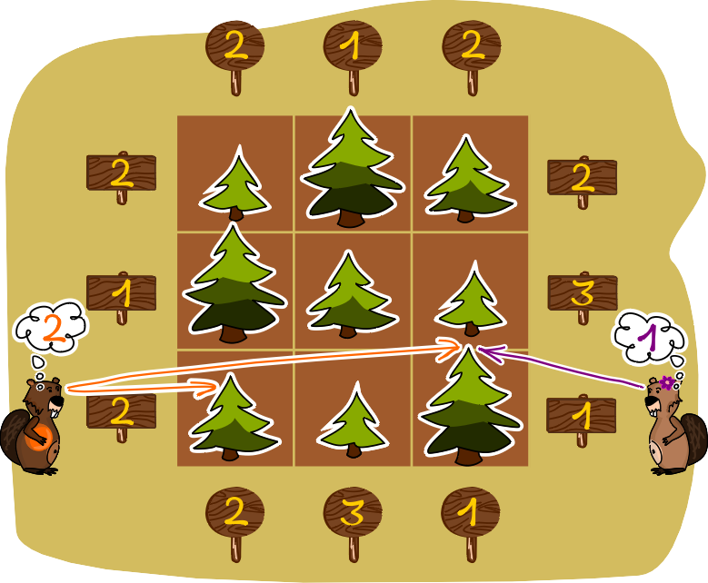
2020-02-07 Juraj Hromkovič (Switzerland), juraj.hromkovic@inf.ethz.ch: There is a possibility to make an interactive task asking for the reconstruction the field. If one wants to make a task for the youngest age group, one can take one line of trees instead of a field and ask for reconstruction of the line from some partial information.
2020-02-07 Juraj Hromkovič (Switzerland), juraj.hromkovic@inf.ethz.ch:
Alternative wording of the question: How many solutions exist for the given numbers?
To add or update a review, go to https://review.bebras.org.
By: baumann wilfried (svn: baumann)
on 2020-04-26
Non-assigned review
Rating as is: 6/6
Potential: 6/6
It's informatics section: Can be improved
great task.
it's informatics could be a little bit longer.
========================================
By: Peter Rich (svn: pjrich)
on 2020-04-29
Non-assigned review
Rating as is: 4/6
Potential: 6/6
It's informatics section: Can be improved
This is a good puzzle with the possibility for students to solve.
I like the combined version of the field presented by Susanne on 2020-02-27. Also, I believe Juraj’s re-wording makes the problem clearer, but I would change it a bit more. I would say, Given the numbers currently written, how many potential different solutions exist for this 3x3 field? I would also get rid of the #1 since it’s superfluous.
The explanation is missing some of the small tree graphics.
========================================
By: Chris Roffey (svn: roffey)
on 2020-04-30
Assigned review
Rating as is: 5/6
Potential: 6/6
It's informatics section: Can be improved
Original and interesting task with several variations possible and ways of presenting it: interactive, multi-choice image answers or as it is at the moment. Nice graphics.
The informatics section could be re-written in language appropriate for the younger students but otherwise is good.
I would have said this is a medium task for 10-12yo but I agree with other age/difficulties
========================================
By: Michael Weigend (svn: weigend)
on 2020-04-30
Assigned review
Rating as is: 5/6
Potential: 5/6
It's informatics section: Great as it is now
If you are not aware of the informatics background, the story looks really strange and meaningless which makes it more difficult to understand the task.
========================================
2020-05-03 Juraj Hromkovič (Switzerland), juraj.hromkovic@inf.ethz.ch:
Updated the question/challenge according to the suggestion from Peter Rich.
Margot Phillipps, margot.phillipps@gmail.com, New Zealand, Working Group 1 Changed answer explanation
2020-08-18 Fabian Frei, fabian.frei@inf.ethz.ch (Switzerland):
Linie --> Reihe.
entlang schauen --> von einem Ende her
Fixed question to match interactivity description
Fixed flaw in interactivity
Typesetting details.

Graphics and Other Files
2020-CH-04b-ita.odt This file.
2020-CH-04b_taskbody2[-compatible].svg, 2020-CH-04_tree[1-3].svg, 2020-CH-04b_question.svg, 2020-CH-04b_solution.svg, 2020-CH-04b_solution_step1.svg, 2020-CH-04b_taskbody1-alternative-compatible.svg: self-made by Susanne Datzko

Authors
Juraj Hromkovič, juraj.hromkovic@inf.ethz.ch, Switzerland
Regula Lacher, regula.lacher@inf.ethz.ch, Switzerland
Xavier Muñoz, xavier.munoz@upc.edu, Spain
Museum of Mathematics of Catalonia, Barcelona (Spain)

Contributors
Susanne Datzko, susanne.datzko@inf.ethz.ch, Switzerland
Margot Phillipps, margot.phillipps@gmail.com, New Zealand

Graphics
Susanne Datzko, susanne.datzko@inf.ethz.ch, Switzerland

License

Copyright © 2020 Bebras – International Challenge on Informatics and Computational Thinking. This work is licensed under a Creative Commons Attribution-ShareAlike 4.0 International License. https://creativecommons.org/licenses/by-sa/4.0/.

